المـــــــــــــــــــــــــــــــــــــــــــــادة : علوم الطبيعة و الحياة أستاذ المــــــــــــــــــــادة : بن قيدة محمد
المجال التعلمي (01) : التخصص الوظيفي للبروتينات الفئة المستهدفــــــــة : 3 ع تج
الوحدة التعلمية (05) : دور البروتينات في الاتصال العصبي المدة الزمنيــــــــــــــــــة : 3 ساعات
النشاط (04) : آلية الإدماج العصبي نوع الحصـــــــــــــــــــــة : وثائقية
الأهداف التعلمية  1- يحدد آلية عمل المشبك المثبط.  2- يستخرج آلية إدماج المعلومة العصبية على مستوى العصبون بعد المشبكي. | الكفاءة القاعدية  يقدم بناءا على أسس علمية إرشادات لمشكل اختلال وظيفي عضوي، و ذلك بتجنيد المعارف المتعلقة بالإتصال على مستوى الجزيئات الحاملة للمعلومة.
المعارف المبنية
- يمكن أن يترجم تأثير المبلغ العصبي على الغشاء بعد مشبكي بـ:
- زوال استقطاب الغشاء بعد مشبكي الذي يتسبب في ظهور كمون بعد مشبكي تنبيهي (PPSE)، مشبك تنبيهي.
- فرط في استقطاب الغشاء بعد مشبكي الذي يتسبب في ظهور كمون بعد مشبكي تثبيطي (PPSI)، مشبك تثبيطي.
- المستقبلات القنوية التي تنشط بالـ GABA لها وظيفة تثبيطية.
- يسمح انفتاح هذه المستقبلات القنوية بدخول Cl⁻ للخلية بعد مشبكية محدثة فرطًا في استقطاب الغشاء.
- آلية إدماج المعلومة العصبية على مستوى العصبون بعد المشبكي:
- يدمج العصبون بعد مشبكي مختلف الكمونات بعد مشبكية و ذلك بعملية تجميع يكون:
- إما تجميع فضائي، إذا كانت الكمونات قبل مشبكية مصدرها مجموعة من النهايات العصبية و التي تصل في الوقت نفسه بمشبك العصبون بعد المشبكي.
- إما تجميع زمني، إذا وصلت مجموعة من كمونات العمل المتقاربة من نفس الليف قبل مشبكي.
- نتحصل على زوال استقطاب الغشاء بعد مشبكي بمعنى تولد كمون عمل في العنصر بعد مشبكي، إذا بلغ مجمل الكمونات التنبيهية و التثبيطية عتبة توليد كمون العمل، و على عكس ذلك يبقى العصبون في حالة راحة.
الوسائل المستعملة  - وثائق من الكتاب المدرسي  - السبورة  - جهاز العرض الرقمي | الأهداف المنهجية  - تجنيد المكتسبات القبلية.  - استقصاء المعلومات.  - التعبير العلمي و اللغوي الدقيق.  - إيجاد علاقة منطقية بين المعطيات.
سير الدرس
- وضعية الانطلاق: تمثل الوثيقة رسم تخطيطي لمسار الرسالة العصبية في حالة المنعكس الأخيلي و بتدخل المخ (التحكم الإرادي).
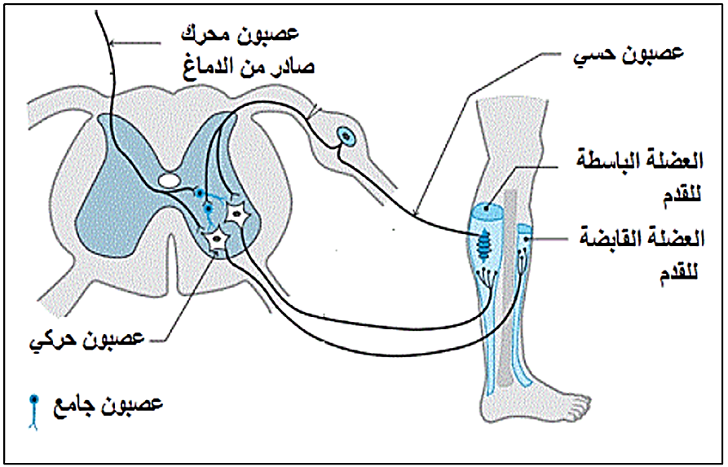
- التعليمات:
- باستغلال الوثيقة و بالاعتماد على مكتسباتك، استخرج دور العصبون الجامع أثناء المنعكس العضلي مبرزا الخاصية الإدماجية للعصبون الحركي.
--------------------------------------------------------------------
- الإجابة:
- استخراج دور العصبون الجامع أثناء المنعكس العضلي مع إبراز الخاصية الإدماجية للعصبون الحركي:
في حالة تقليص العضلة القابضة للقدم إراديا ثم تنبيه العضلة الباسطة في نفس الوقت نسجل توتر عضلي ذو سعة ضئيلة جدا على مستوى العضلة الباسطة بالمقارنة مع حالة غياب التحكم الإرادي، و ذلك راجع إلى أن العصبون الحركي للعضلة الباسطة يتلقى رسالتين عصبيتين في نفس الوقت:
- الرسالة الأولى انعكاسية قادمة من المغزل العصبي العضلي للعضلة الباسطة نتيجة التنبيه المطبق و هي رسالة منبهة.
- الرسالة الثانية إرادية قادمة من المخ عبر عصبون حركي متصل بعصبون جامع، هذا الأخير يكون تأثيره مثبط على العصبون الحركي للعضلة الباسطة.
فيقوم العصبون الحركي للعضلة الباسطة بجمع و دمج الرسالتين المنبهة و المثبطة، و المحصلة هي التي تتحكم في سعة الاستجابة.
- الاستنتاج: للعصبون الجامع تأثير مثبط على المنعكس العضلي، و يتميز العصبون الحركي بالقدرة على إدماج الرسائل العصبية الواردة إليه.
المشكلة: ما هي آلية الإدماج العصبي؟
1/ آلية عمل المشابك التثبيطية
- الوثيقة الخارجية 1
لتحديد آلية عمل المشبك التثبيطي، تقترح عليك الدراسات التالية:
تتصل العضلة الهيكلية بعصبون محرك و الذي يتصل بدوره بعدة نهايات عصبية على مستوى النخاع الشوكي.
- يمثل الشكل (أ) تركيب تجريبي مطبق على منطقة اتصال عصبي - عصبي بين نهايتين عصبيتين قبل مشبكيتين E و I و الجسم الخلوي للعصبون المحرك (بعد مشبكي).
- بينما يمثل الشكل (ب) الخطوات و النتائج التجريبية المحصل عليها إثر تنبيه النهايتين العصبيتين قبل مشبكيتين E و I.
- أما الشكل (ج) فيمثل الخطوات و النتائج التجريبية المحصل إثر حقن الأستيل كولين في الشق المشبكي للمشبك 1 و حقن GABA في الشق المشبكي للمشبك 2 مع غياب التنبيه في كل حالة.
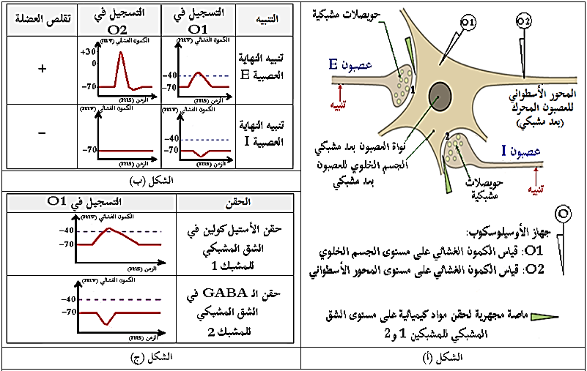
--------------------------------------------------------------------
- الوثيقة الخارجية 2
سمحت نتائج التحليل الكيميائي للشق المشبكي للمشبك 2 من الحصول على الوثيقة الموالية:
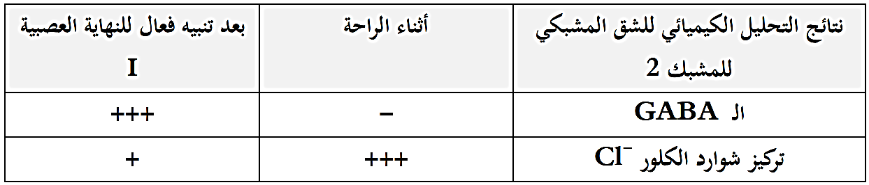
--------------------------------------------------------------------
- الوثيقة 5 ص 150
سمحت نتائج التحليل الكيميائي للشق المشبكي للمشبك 2 من الحصول على الوثيقة الموالية:
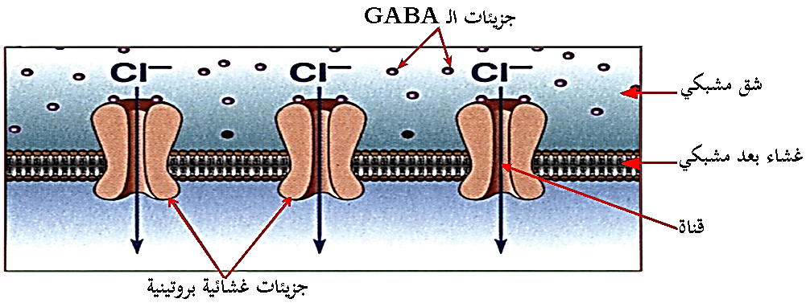
--------------------------------------------------------------------
- التعليمات:
- باستغلال الوثائق، بين آلية عمل المشابك التثبيطية.
--------------------------------------------------------------------
- الإجابة:
- تبيان آلية عمل المشابك التثبيطية:
- استغلال الوثيقة الخارجية 1:
يمثل الشكل (ب) الخطوات و النتائج التجريبية المحصل عليها إثر تنبيه النهايتين العصبيتين قبل مشبكيتين E و I، حيث نلاحظ:
- عند تنبيه النهاية العصبية :E تسجيل زوال استقطاب الغشاء بعد مشبكي (كمون بعد مشبكي تنبيهي (PPSE في O1 و كمون عمل في O2 و تقلص العضلة.
- عند تنبيه النهاية العصبية :I تسجيل فرط في استقطاب الغشاء بعد مشبكي (كمون بعد مشبكي تثبيطي (PPSI في O1 و كمون راحة في O2 و عدم تقلص العضلة.
- الاستنتاج: يتسبب زوال استقطاب غشاء الخلية قبل المشبكية في:
- زوال استقطاب الغشاء بعد مشبكي الذي يتسبب في ظهور كمون بعد مشبكي تنبيهي (PPSE) فهو مشبك تنبيهي (المشبك1 ).
- فرط في استقطاب الغشاء بعد مشبكي الذي يتسبب في ظهور كمون بعد مشبكي تثبيطي (PPSI) فهو مشبك تثبيطي (المشبك 2).

يمثل الشكل (ج) الخطوات و النتائج التجريبية المحصل عليها إثر حقن الأستيل كولين في الشق المشبكي للمشبك 1 و حقن GABA في الشق المشبكي للمشبك 2 مع غياب التنبيه في كل حالة، حيث نلاحظ:
- عند حقن الأستيل كولين في الشق المشبكي للمشبك :1 تسجيل كمون بعد مشبكي تنبيهي PPSE في .O1
- عند حقن الـ GABA في الشق المشبكي للمشبك :2تسجيل كمون بعد مشبكي تثبيطي PPSI في O1.
- الاستنتاج: يترجم تأثير المبلغ العصبي الكيميائي على مستوى المشبك إلى:
- PPSE في المشبك التنبيهي بتدخل الأستيل كولين.
- PPSI في المشبك التثبيطي بتدخل الـ GABA.
--------------------------------------------------------------------
- استغلال الوثيقة الخارجية 2:
تمثل الوثيقة نتائج التحليل الكيميائي للشق المشبكي للمشبك 2، حيث نلاحظ:
- أثناء الراحة: غياب الـ GABAمع وجود تركيز مرتفع من شوارد الكلور Cl⁻في الشق المشبكي.
- بعد تنبيه فعال للنهاية العصبية :I وجود الـ GABA بكميات كبيرة مع تناقص تركيز شوارد Cl⁻في الشق المشبكي.
الإستنتاج: زوال استقطاب الخلية قبل المشبكية يؤدي إلى تحرير المبلغ العصبي الكيميائي GABAفي الشق المشبكي الذي يسمح بدخول شوارد Cl⁻إلى هيولى الخلية بعد مشبكية محدثة فرطا في استقطاب الغشاء.
--------------------------------------------------------------------
- استغلال الوثيقة 5 ص 150:
تُمثل الوثيقة رسم تخطيطي لجزء من الغشاء بعد المشبكي للمشبك 2، حيث نلاحظ:
- يضم الغشاء بعد مشبكي للمشبك التثبيطي جزيئات غشائية تمثل مستقبلات الـ GABA، من طبيعة بروتينية، ضمنية في الغشاء، تحتوي على موقعين لتثبيت الـ GABA و قناة التي تكون مغلقة في غياب الـ GABA و تنفتح بتثبته على موقعي التثبيت فهي مستقبلات قنوية، تسمح بدخول شوارد Cl⁻ (قناة Cl⁻المرتبطة بالكيمياء) إلى هيولى الخلية بعد مشبكية حسب ظاهرة الميز مما ينتج عنه فرط في استقطاب الغشاء.
الإستنتاج: إن تثبت المبلغ العصبي الكيميائي GABAعلى المستقبلات القنوية الخاصة به يؤدي إلى انفتاح قنوات Cl⁻المرتبطة بالكيمياء التي تسمح بدخول شوارد الكلور Cl⁻ إلى هيولى الخلية بعد مشبكية محدثة فرطا في استقطاب الغشاء .(PPSI)
--------------------------------------------------------------------
* و منه:
تتمثل آلية عمل المشابك التثبيطية في:
- يؤدي وصول كمون العمل قبل مشبكي إلى النهاية المحورية قبل المشبكية للمشبك التثبيطي إلى تحرير المبلغ العصبي الكيميائي GABA في الشق المشبكي و الذي يتثبت على مستقبلاته القنوية الخاصة به مما يؤدي إلى انفتاح قنوات Cl⁻المرتبطة بالكيمياء التي تسمح بدخول شوارد الكلور Cl⁻ إلى هيولى الخلية بعد مشبكية محدثةً فرطا في استقطاب غشاء الخلية بعد المشبكية (كمون بعد مشبكي تثبيطي PPSI) لا يسمح بانتشار الرسالة العصبية في الخلية بعد مشبكية و بالتالي تسجيل كمون راحة.
- المستقبلات القنوية التي تنشط بالـ GABA لها وظيفة تثبيطية.
2/ آلية إدماج المعلومة العصبية على مستوى العصبون بعد مشبكي
- الوثيقة الخارجية 3
تمثل الوثيقة تسجيلات تم الحصول عليها على مستوى القطعة الإبتدائية SI للعصبون المحرك بعد مشبكي إثر تنبيه نهايات عصبية قبل مشبكية.
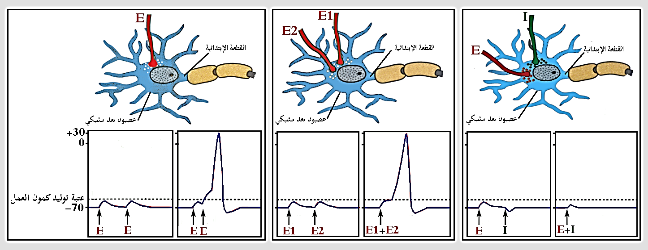
--------------------------------------------------------------------
- التعليمات:
- باستغلال الوثيقة، بين كيف يعمل العصبون المحرك على دمج الكمونات الواردة إليه (آلية الإدماج العصبي).
--------------------------------------------------------------------
- الإجابة:
- استغلال الوثيقة الخارجية 3:
- تبيان كيف يعمل العصبون المحرك على دمج الكمونات الواردة إليه:
تمثل الوثيقة تسجيلات تم الحصول عليها على مستوى القطعة الإبتدائية SI لعصبون بعد مشبكي إثر تنبيه نهايات عصبية قبل مشبكية، حيث نلاحظ:
- في حالة تنبيه النهاية العصبية Eتنبيهين متباعدين زمنيا: تسجيل على مستوى القطعة الإبتدائية 2 PPSE سعتهما دون العتبة و عدم تسجيل كمون عمل، و هذا يدل على أن العصبون بعد المشبكي لم يقم بتجميع (دمج) الكمونات بعد مشبكية.
- في حالة تنبيه النهاية العصبية E تنبيهين متقاربين زمنيا: تسجيل على مستوى القطعة الإبتدائية PPSE سعته تفوق العتبة أدى إلى تسجيل كمون عمل، و هذا يدل على أن العصبون بعد مشبكي قام بتجميع (دمج) الكمونات بعد مشبكية فكانت محصلة الإدماج تفوق العتبة أدت إلى توليد كمون عمل (تجميع زمني).
- في حالة تنبيه النهايتين العصبيتينE1 و E2 تنبيهين متباعدين زمنيا: تسجيل على مستوى القطعة الإبتدائية 2 PPSE سعتهما دون العتبة و عدم تسجيل كمون عمل، و هذا يدل على أن العصبون بعد المشبكي لم يقم بتجميع (دمج) الكمونات بعد مشبكية.
- في حالة تنبيه النهايتين العصبيتين E1 و E2 تنبيهين في نفس الوقت: تسجيل على مستوى القطعة الإبتدائية PPSEسعته تفوق العتبة أدى إلى تسجيل كمون عمل، و هذا يدل على أن العصبون بعد مشبكي قام بتجميع (دمج) الكمونات بعد مشبكية فكانت محصلة الإدماج تفوق العتبة أدت إلى توليد كمون عمل (تجميع فضائي).
- في حالة تنبيه النهايتين العصبيتين E و I تنبيهين متباعدين زمنيا :تسجيل على مستوى القطعة الإبتدائية PPSEسعته دون العتبة (ناتج عن تنبيه النهاية العصبية E) و PPSI (ناتج عن تنبيه النهاية العصبية I) و عدم تسجيل كمون عمل، و هذا يدل على أن العصبون بعد المشبكي لم يقم بتجميع (دمج) الكمونات بعد مشبكية.
- في حالة تنبيه النهايتين العصبيتين E و I تنبيهين في نفس الوقت: تسجيل على مستوى القطعة الإبتدائية PPSEسعته دون العتبة و عدم تسجيل كمون عمل، و هذا يدل على أن العصبون بعد المشبكي قام بتجميع (دمج) الكمونات بعد مشبكية فكانت محصلة الإدماج أقل من العتبة لا تؤدي إلى توليد كمون عمل، بحيث PPSI خفض من سعة PPSE(تجميع فضائي).
- الإستنتاج: يدمج العصبون بعد مشبكي مختلف الكمونات بعد مشبكية و ذلك بعملية تجميع يكون:
- إما تجميع زمني، إذا وصلت مجموعة من كمونات العمل المتقاربة من نفس الليف قبل مشبكي.
- إما تجميع فضائي، إذا كانت الكمونات قبل مشبكية مصدرها مجموعة من النهايات العصبية و التي تصل في الوقت نفسه بمشبك العصبون بعد المشبكي.
نتحصل على زوال استقطاب الغشاء بعد مشبكي بمعنى تولد كمون عمل في العنصر بعد مشبكي، إذا بلغ مجمل الكمونات التنبيهية و التثبيطية عتبة توليد كمون العمل، و على عكس ذلك يبقى العصبون في حالة راحة:
- إذا كانت (PPSE+ PPSI) تبلغ أو تفوق عتبة توليد كمون العمل، يتولد كمون عمل و ينتشر.
- و إذا كانت (PPSE+ PPSI) أقل من عتبة توليد كمون العمل، لا يتولد كمون عمل.
الخلاصة
- يمكن أن يترجم تأثير المبلغ العصبي على الغشاء بعد مشبكي بـ:
- زوال استقطاب الغشاء بعد مشبكي الذي يتسبب في ظهور كمون بعد مشبكي تنبيهي (PPSE)، مشبك تنبيهي.
- فرط في استقطاب الغشاء بعد مشبكي الذي يتسبب في ظهور كمون بعد مشبكي تثبيطي (PPSI)، مشبك تثبيطي.
- المستقبلات القنوية التي تنشط بالـ GABA لها وظيفة تثبيطية.
- يسمح انفتاح هذه المستقبلات القنوية بدخول Cl⁻ للخلية بعد مشبكية محدثة فرطًا في استقطاب الغشاء.
- آلية إدماج المعلومة العصبية على مستوى العصبون بعد المشبكي:
- يدمج العصبون بعد مشبكي مختلف الكمونات بعد مشبكية و ذلك بعملية تجميع يكون:
- إما تجميع فضائي، إذا كانت الكمونات قبل مشبكية مصدرها مجموعة من النهايات العصبية و التي تصل في الوقت نفسه بمشبك العصبون بعد المشبكي.
- إما تجميع زمني، إذا وصلت مجموعة من كمونات العمل المتقاربة من نفس الليف قبل مشبكي.
- نتحصل على زوال استقطاب الغشاء بعد مشبكي بمعنى تولد كمون عمل في العنصر بعد مشبكي، إذا بلغ مجمل الكمونات التنبيهية و التثبيطية عتبة توليد كمون العمل، و على عكس ذلك يبقى العصبون في حالة راحة.
التقويم
- اشرح في نص علمي آلية انتقال الرسالة العصبية على مستوى المشابك المختلفة، مبرزا دور البروتينات في ذلك.
- أنجز رسما تخطيطيا تفسيریا يوضح آلية عمل المشبك التنبيهي و المشبك التثبيطي.
- أنجز مخططا تفسيريا يوضح آلية عمل المشبك التنبيهي والمشبك التثبيطي.
- أنجز رسما تخطيطيا تحصیلیا للمنعكس العضلي على المستوى الجزیئي و الشاردي.
--------------------------------------------------------------------
الإجابة
.1 النص العلمي:
تنتقل الرسالة العصبية على مستوى المشابك المختلفة بآليات محددة، حيث تلعب البروتينات دورا أساسيا فيها.
- فما هي آلية انتقال الرسالة العصبية على مستوى المشابك المختلفة؟ و ما دور البروتينات في ذلك؟
يتسبب وصول كمون العمل (موجة زوال الإستقطاب) إلى النهاية العصبية قبل مشبكية في انفتاح قنوات Ca²⁺ المرتبطة بالفولطية التي تسمح بدخول شوارد الكالسيوم Ca²⁺ إلى هيولى الخلية قبل مشبكية، لتحفز هجرة الحويصلات المشبكية نحو الغشاء قبل المشبكي و الإلتحام معه ليتم تحرير المبلغ العصبي عن طريق الإطراح الخلوي في الشق المشبكي.
- في المشابك التنبيهية:
يحرر المبلغ العصبي الأستيل كولين في الشق المشبكي ثم يتثبت على المستقبلات القنوية الخاصة به في الغشاء بعد مشبكي، فتنفتح القنوات المبوبة كيميائيا (قنواتNa⁺ المرتبطة بالكيمياء) التي تسمح بتدفق شوارد الصوديوم Na⁺ من الشق المشبكي إلى هيولى الخلية بعد مشبكية وفق تدرج التركيز متسببة في توليد كمون بعد مشبكي تنبيهي (PPSE) الذي تتوقف سعته على عدد القنوات المبوبة كيميائيا المفتوحة خلال زمن معين، فإذا بلغت (أو فاقت) سعة PPSE عتبة توليد كمون العمل يتولد كمون عمل في الخلية بعد مشبكية، يفقد بعدها المبلغ العصبي الأستيل كولين فعاليته نتيجة الإماهة الإنزيمية بواسطة إنزيم الأستيل كولين إستراز إلى حمض الأستيك و قاعدة الكولين التي يعاد امتصاصها من طرف الخلية قبل مشبكية.
- في المشابك التثبيطية:
يحرر المبلغ العصبي GABA في الشق المشبكي ثم يتثبت على المستقبلات القنوية الخاصة به في الغشاء بعد مشبكي، فتنفتح القنوات المبوبة كيميائيا (قنواتCl⁻ المرتبطة بالكيمياء) التي تسمح بتدفق شوارد الكلورCl⁻ من الشق المشبكي إلى هيولى الخلية بعد مشبكية وفق تدرج التركيز متسببة في توليد كمون بعد مشبكي تثبيطي (PPSI) لا يسمح بتوليد كمون عمل فتبقى الخلية بعد مشبكية في حالة راحة، يعاد امتصاص المبلغ العصبي GABA مباشرة من طرف الخلية قبل المشبكية.
تؤمن المبلغات العصبية انتقال الرسالة العصبية على مستوى المشابك التنبيهية، أما على مستوى المشابك التثبيطية فلا تسمح بانتقال الرسالة العصبية.
--------------------------------------------------------------------
.2 إنجاز رسم تخطيطي تفسيري يوضّح آلية عمل المشبك التنبيهي والمشبك التثبيطي:
